Creación del repositorio

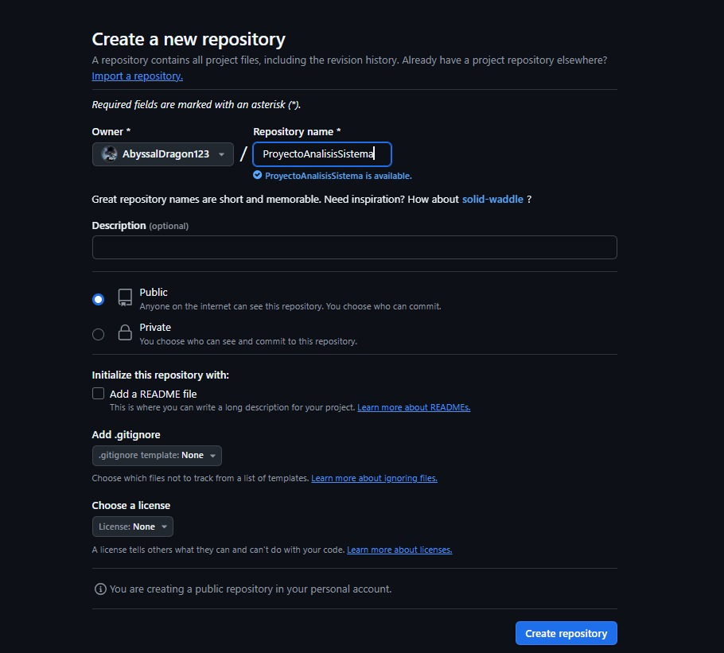

Creación de las ramas “desa”, “pre” y “pro”.

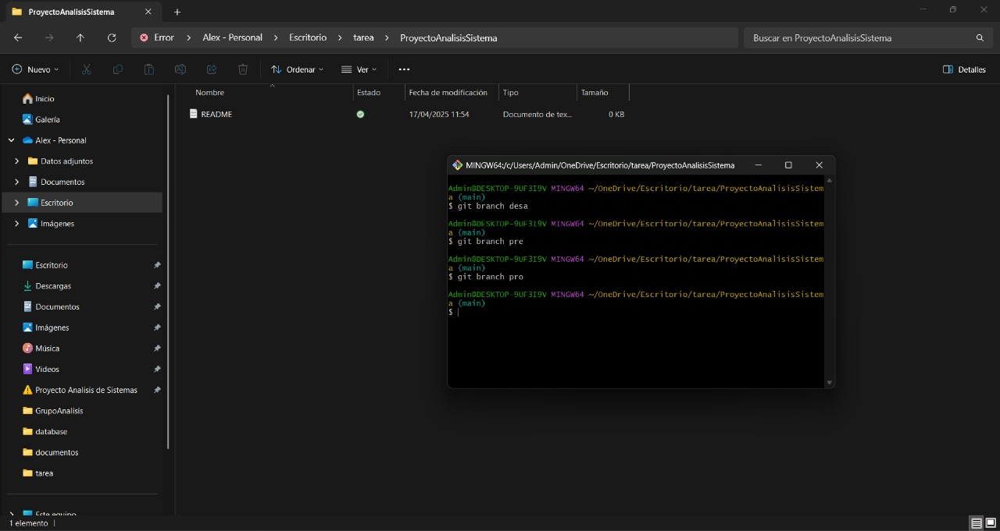

Cambio de ramas

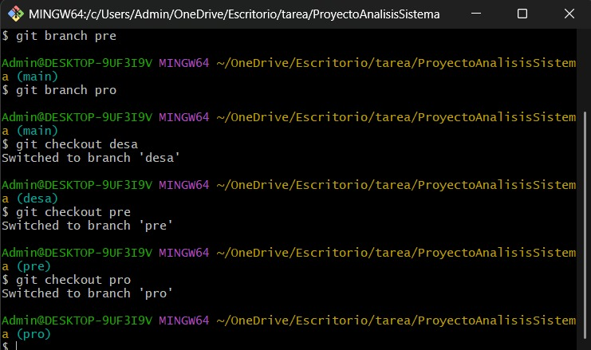

Clonación del repositorio

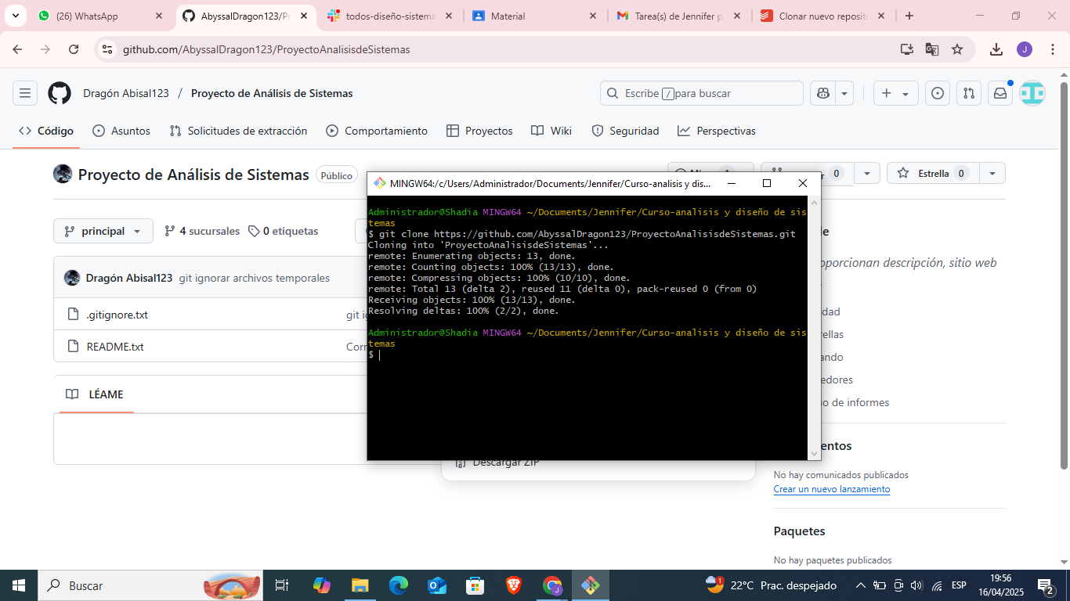

Cambio del main a la rama “desa”

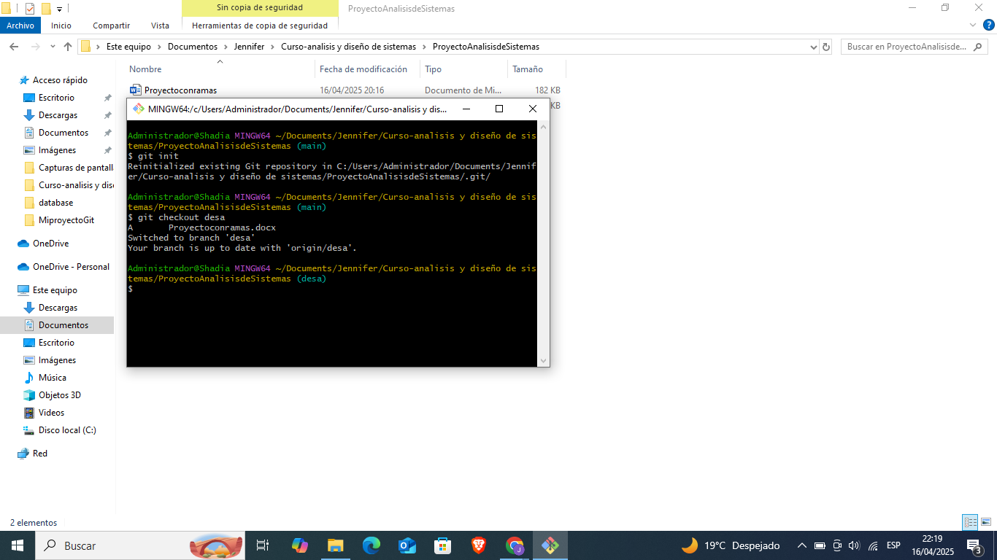

Cambio de la rama desa a la rama “pre”  
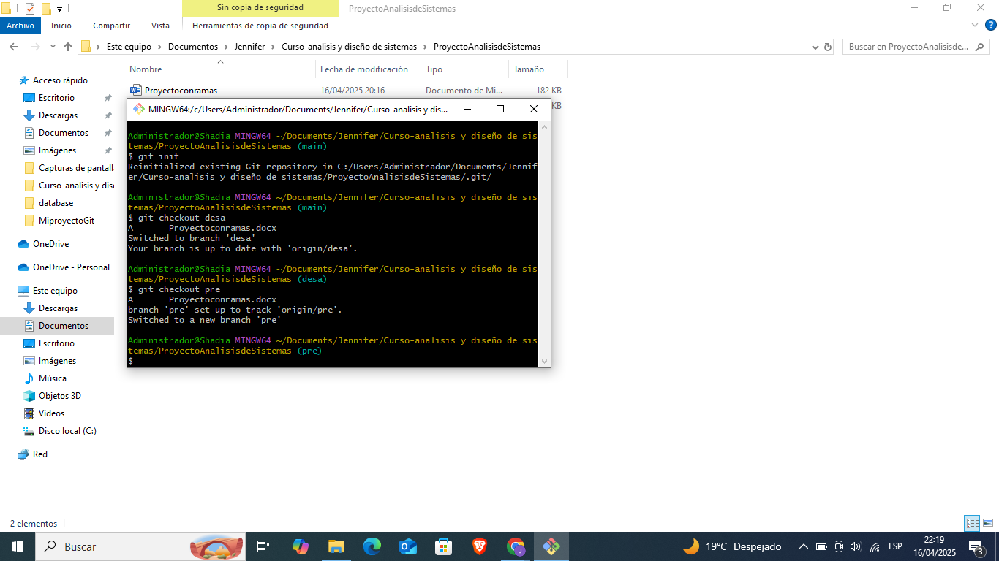

Cambio de la rama pre a la rama “pro”  
